Od podziemnego Kościoła do labiryntu wolności. Autobiografia
<strong>Od podziemnego Kościoła do labiryntu wolności. Autobiografia</strong> to niezwykła historia czeskiego duchownego Tomasa Halika. To także opowieść o tym, jak zmieniała się Czechosłowacja na przestrzeni lat.

Od podziemnego Kościoła do labiryntu wolności. Autobiografia - Tomas Halik
Czeski duchowny Tomas Halik w poruszający i niezwykle interesujący sposób opowiada swoje życie, m.in. jak to się stało, że w trudnych czasach stalinizmu postanowił się nawrócić i potajemnie przyjął święcenia kapłańskie.

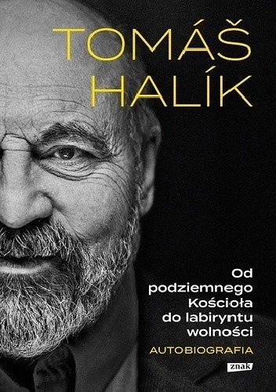
Kim był Tomas Halik?
Tomas Halik to czeski ksiądz, teolog i profesor socjologii. Urodził się w Pradze w 1948 roku, czyli w ciężkich czasach komunizmu. Mimo licznych prześladowań, jakie w czasie jego życia spotykały katolików, nawrócił się na chrześcijaństwo. Pomimo trudności, ukończył zabronione wówczas studia teologiczne i w 1978 roku we wschodnich Niemczech potajemnie przyjął święcenia kapłańskie. W czasach stalinizmu był jedną z najważniejszych postaci podziemnego Kościoła katolickiego. Bliski współpracownik i doradca kardynała Františka Tomáška, papieża Jana Pawła II oraz prezydenta Czech Václava Havla. Nagrodzony wieloma nagrodami za swój wkład w obronę praw człowieka i duchowej wolności. Osoba godna naśladowania, pełna niezłomności i ogromnej odwagi.
Dlaczego warto zamówić książkę Od podziemnego Kościoła do labiryntu wolności. Autobiografia?
Książka Od podziemnego Kościoła do labiryntu wolności. Autobiografia to nie tylko historia życia Tomasa Halika. To również niezwykła opowieść ukazująca przejście Czechosłowacji od totalitarnego komunizmu do demokracji. Warto mieć tę pozycję w swojej domowej bibliotece!

